鲁山县创建省级法治政府建设示范县
工 作 简 报
第6期
鲁山县创建省级法治政府建设示范县指挥部办公室 2023年7月14日

工作动态

○坚持能动司法 助推法治政府建设
○鲁山县召开服务型行政执法建设工作推进会议
○鲁山县先进制造业开发区开展2023年度机关工作人员及“两新人员”法治能力测试
坚持能动司法 助推法治政府建设

为进一步增强司法公信力，践行双赢多赢共赢理念，提升社会治理能力，鲁山县人民检察院针对县河务管理局在行政执法过程中存在的问题，送达了一份社会治理检察建议。
在检察建议送达过程中，检察官详细阐述了制发检察建议的背景和现实意义，对相关事实、证据、法律依据等内容进行严谨的释法说理。希望河务管理局在接收《检察建议书》后全面落实，实现检察建议落实成效的最优化。与此同时，向河务管理局提出建立长效责任机制和监管机制、提高监管水平和监管能力、加强宣传教育等建议，力争通过个案办理促进今后双方在工作中进一步加强协作，以“我管”促“都管”，实现法律监督权和行政执法权“1+1＞2”的叠加效应。
近年来，鲁山县人民检察院积极探索检察建议参与社会治理的新途径，抓好四个持续，做优四个着力，一是持续加强业务学习，着力解决“底气”不足；二是持续提升检察建议工作合力，着力解决“底线”问题；三是持续规范检察建议工作，着力解决“底蕴”问题；四是持续抓好检察建议督促整改，着力解决监督质效“底盘”问题，树立“双赢多赢共赢”新理念，使社会治理检察建议实现靶向发力，有力助推我县省级法治政府示范创建工作提质增效。

鲁山县召开服务型行政执法建设
工作推进会议

7月12日下午，县法治政府建设领导小组办公室组织召开了推进服务型行政执法建设工作会议。会议由县司法局党组成员、副局长梁科蕾主持。
会议要求：一要充分认识推进服务型行政执法建设的重要意义。要坚持严格规范公正文明执法，实行刚性执法和柔性执法并用，实现法律效果与社会效果的统一。二要准确把握服务型行政执法建设的关键环节。在推进服务型行政执法建设工作中，要抓住着力提高认识、着力转变执法理念、着力完善服务抓手、着力提高队伍素质、着力推行行政指导工作、着力完善保障机制等环节。
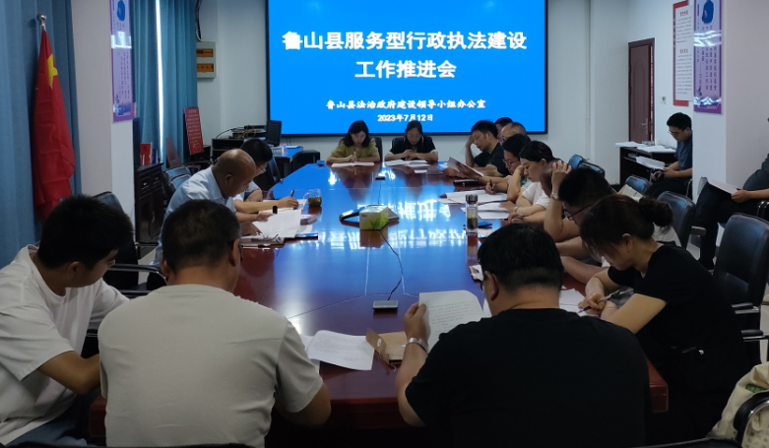
会议对我县推进服务型执法建设工作要点作了安排部署。要求各成员单位根据工作实际深入学习习近平法治思想，优化法治化营商环境着力提升执法水平。引导各执法部门持续创新执法方式，广泛开展服务型行政执法系列主题宣传活动。积极组织各单位执法人员积极参与全市第三届服务型行政执法比武活动。会议强调，各单位要提升政治站位，紧紧围绕上级要求积极践行“管理、执法、服务”模式，牢固树立服务理念创新行政执法机制，提升行政执法水平，充分发挥行政执法服务经济社会发展、服务人民群众的作用，并按时圆满完成服务型行政执法大比武活动的各项工作任务。

鲁山县先进制造业开发区开展2023年度
机关工作人员及“两新人员”法治能力测试

为推进法治鲁山（法治政府）建设，检验机关工作人员法治能力和水平，进一步提升机关工作人员法治思维和依法行政能力，营造法治政府示范创建良好氛围，7月10日,县先进制造业开发区党工委委员、副主任王军伟、肖尧，组织开展2023年度机关工作人员及“两新人员”法治能力测试，对2021年度以来新录用人员、新提拔领导干部（简称“两新”人员）及机关工作人员开展了第一轮法治能力测试。
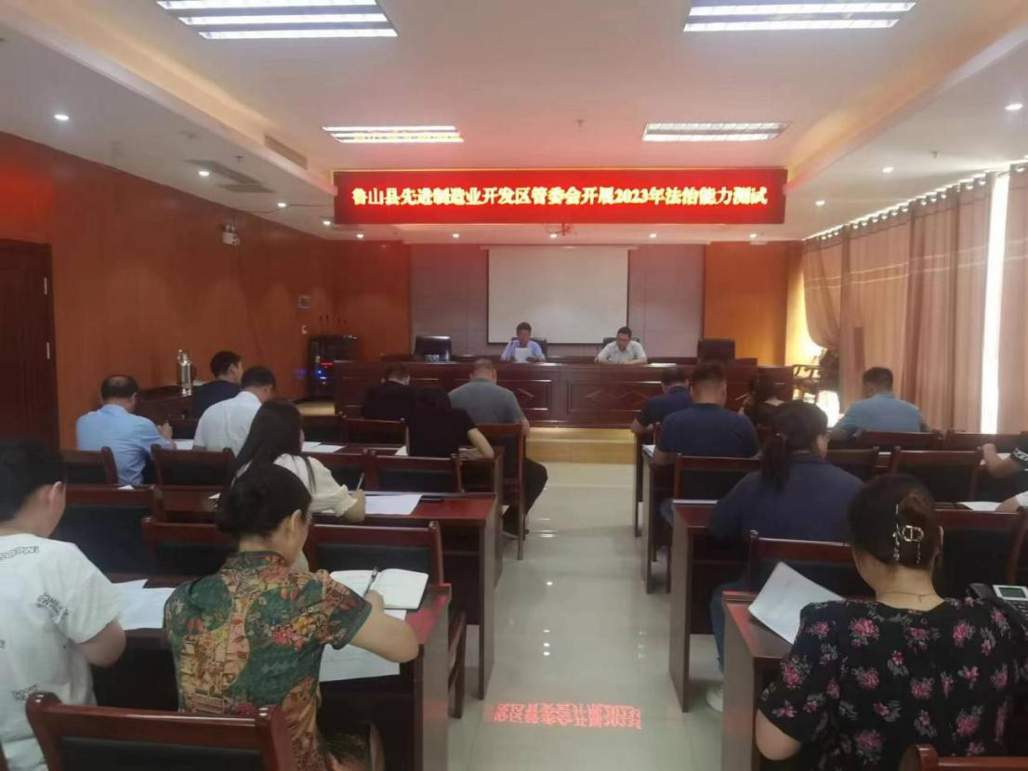
此次能力测试注重在全面理解和把握习近平法治思想的基础上，紧密结合各自的岗位实际，在具体工作中如何正确使用相关法律法规，对全面提升“两新人员”和机关工作人员能力是一次综合检验。从而为打造一支政治过硬、能力过硬、作风过硬的开发区干部队伍，营造法治政府示范创建良好氛围，推动开发区高质量发展提供有力法治保障。

报：市法治政府建设领导小组办公室
送：县省级法治政府建设示范创建指挥部政委、指挥长、副指挥长
发：各乡（镇、街道），县委各部委，县直各单位
编校：徐亚利、陈宇 （共印80份）

